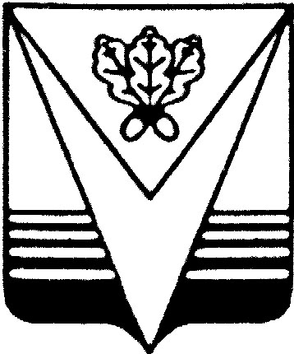

Администрация Борисоглебского
городского округа
Воронежской области

П О С Т А Н О В Л Е Н И Е

от 16.05.2024 № 1311
г.Борисоглебск

Об утверждении Плана мероприятий по подготовке Борисоглебского городского округа к отопительному периоду 2024-2025 годов

В соответствии с Федеральными законами от 06.10.2003 № 131-ФЗ «Об общих принципах организации местного самоуправления в Российской Федерации», с распоряжением Правительства Воронежской области от 02.05.2024 № 332-р «О подготовке объектов жилищно-коммунального хозяйства, теплоэнергетики и социальной сферы Воронежской области к отопительному периоду 2024-2025 годов», администрация Борисоглебского городского округа Воронежской области п о с т а н о в л я е т:
- Утвердить прилагаемый План мероприятий по подготовке Борисоглебского городского округа к отопительному периоду 2024-2025 годов.
- Настоящее постановление подлежит размещению на официальном сайте администрации Борисоглебского городского округа Воронежской области.
- Контроль над выполнением данного постановления возложить на заместителя главы администрации А.В. Морозова.

Глава администрации А.В. Пищугин

